**Ejercicios RAT y RelaX**

**Integrantes**

**Nelson David Ortega Blanco**

**John Machado**

**Docente**

**Rubén Baena**



**Universidad de Córdoba  
Facultada de Ingenierías   
Ingeniería de sistemas  
Bases de Datos 2  
Sede Lorica  
1/05/2022**

Ejercicio 3.

1.Obtener, en el departamento 5, los empleados con salarios mayores a $30000.

Π{FNAME,LNAME}(σ{DEPARTAMENTO_DNUMBER='5' ∧ SALARY > 30000}(employee))

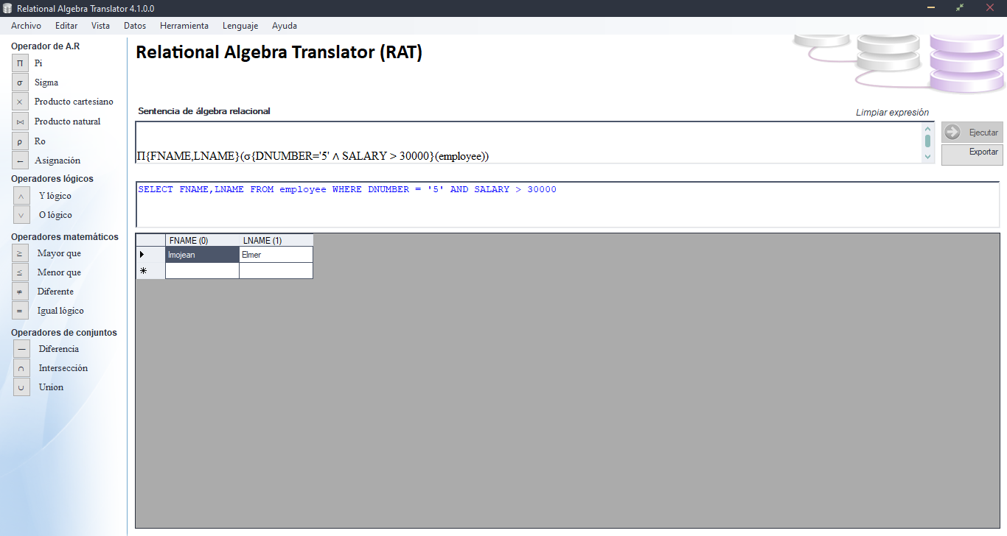

SELECT FNAME,LNAME FROM employee WHERE DNUMBER = '5' AND SALARY > 30000

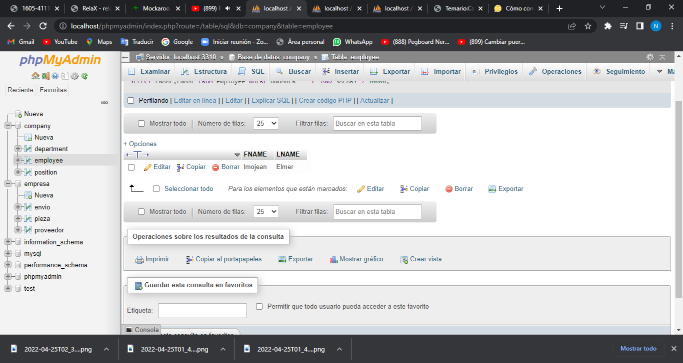

2. Obtener los nombres de los departamentos que no tienen empleados.

[SELECT](http://localhost/phpmyadmin/url.php?url=https://dev.mysql.com/doc/refman/8.0/en/select.html) DNAME FROM DEPARTMENT WHERE DNAME [NOT](http://localhost/phpmyadmin/url.php?url=https://dev.mysql.com/doc/refman/8.0/en/logical-operators.html%23operator_not) [IN](http://localhost/phpmyadmin/url.php?url=https://dev.mysql.com/doc/refman/8.0/en/comparison-operators.html%23function_in) ([SELECT](http://localhost/phpmyadmin/url.php?url=https://dev.mysql.com/doc/refman/8.0/en/select.html) DNAME FROM DEPARTMENT,EMPLOYEE WHERE DEPARTMENT.DNUMBER = EMPLOYEE.DNUMBER);

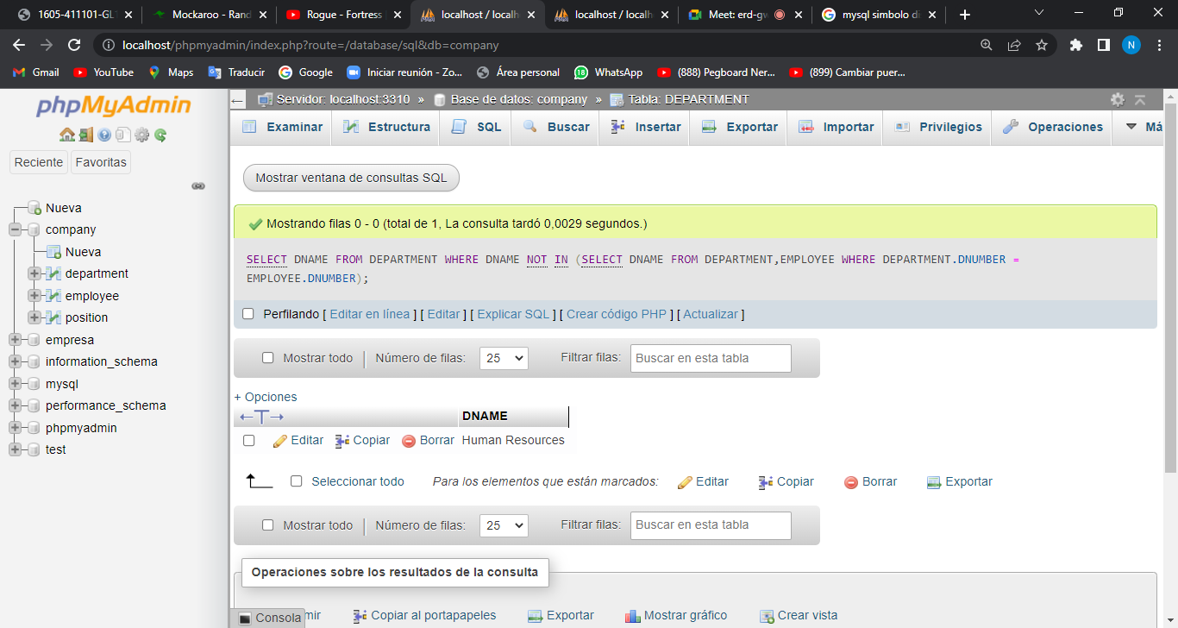

3. Obtener el nombre y apellido de cada empleado y el nombre de su jefe.

NO EXISTE COLUMNA JEFE, ESPECIFICO CARGO

Π{FNAME,LNAME,POSNAME}(σ{POSNUMBER}(employee ⋈ POSITION))

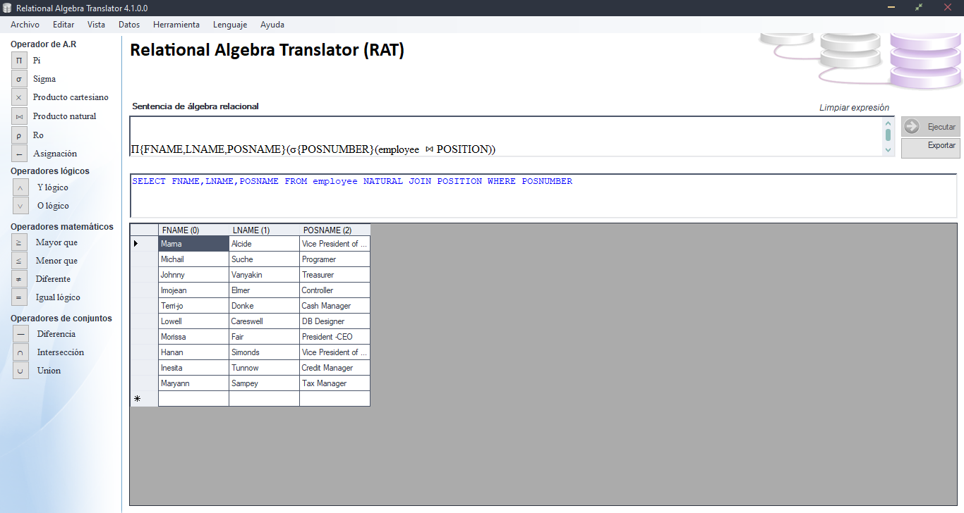

SELECT FNAME,LNAME,POSNAME FROM employee NATURAL JOIN POSITION WHERE POSNUMBER

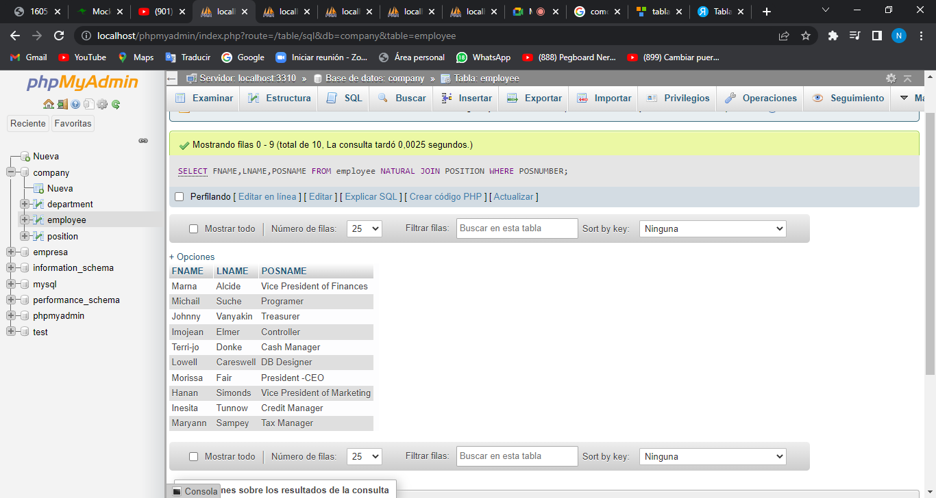

4. Obtener el nombre de los empleados que ganen más que su jefe.

Π{FNAME}(σ{SALARY > '80000'}(POSITION ⋈ employee))

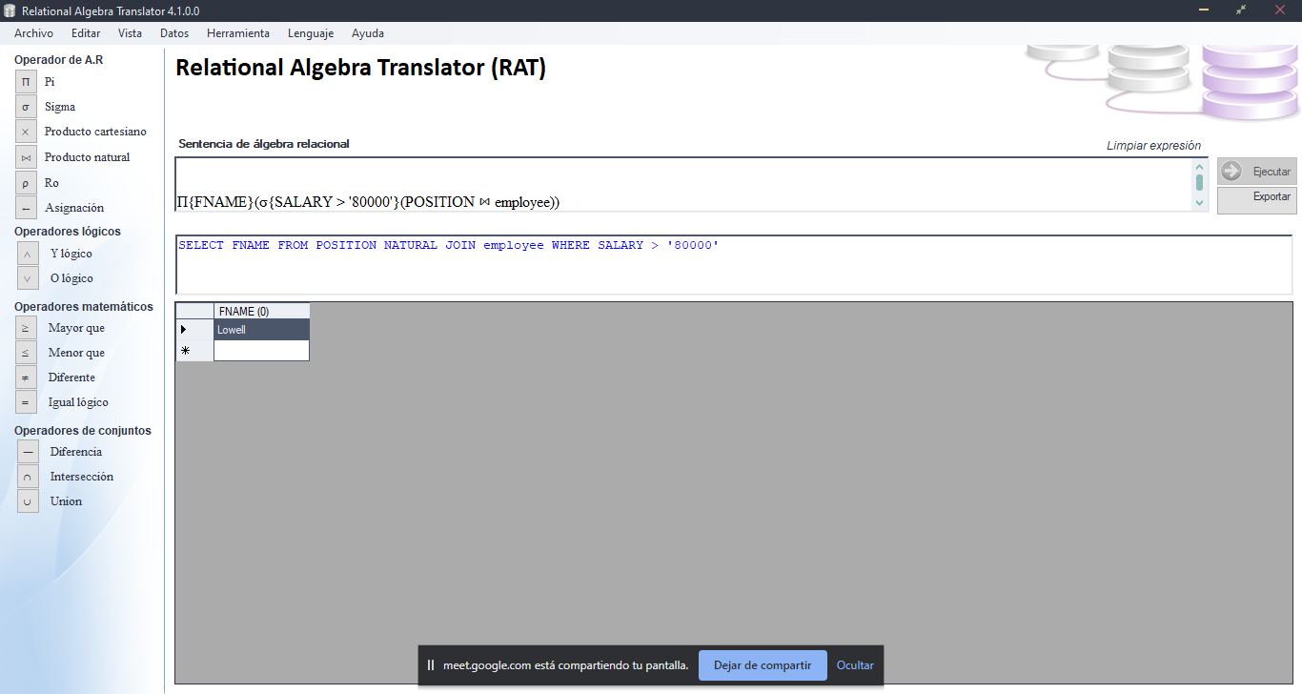

SELECT FNAME FROM POSITION NATURAL JOIN employee WHERE SALARY > '80000'

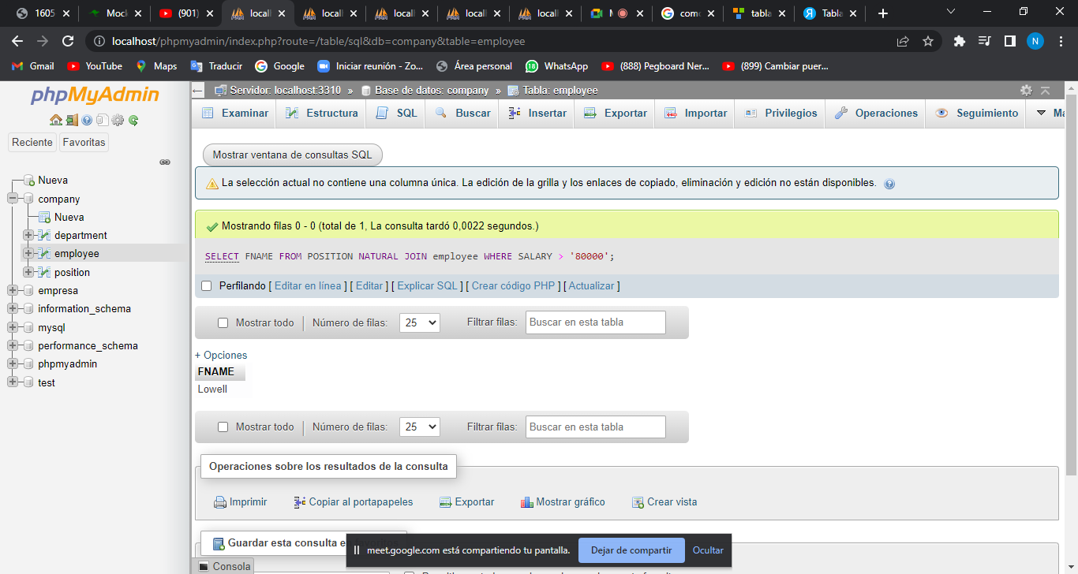

5. Obtener el nombre de los departamentos que tienen exactamente 2 mujeres en su personal.

Π{DNAME}(σ{DNUMBER= DNUMBER ∧ SEX = 'F'}(employee ⋈ DEPARTMENT))

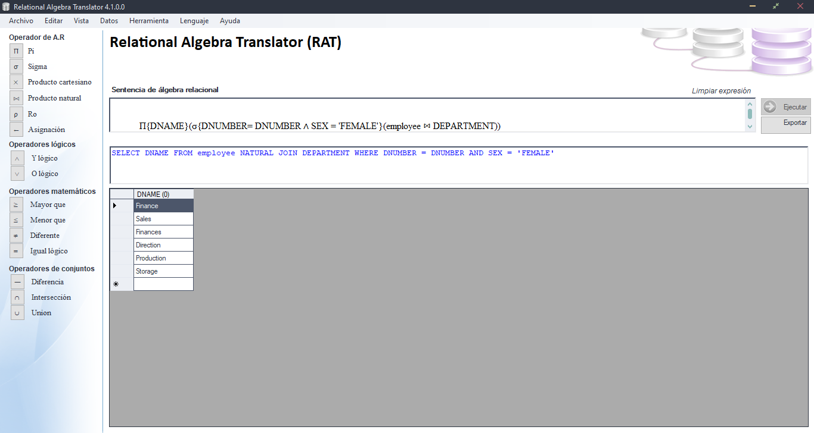

[SELECT](http://localhost/phpmyadmin/url.php?url=https://dev.mysql.com/doc/refman/8.0/en/select.html) DNAME FROM employee NATURAL JOIN DEPARTMENT WHERE DNUMBER = DNUMBER [AND](http://localhost/phpmyadmin/url.php?url=https://dev.mysql.com/doc/refman/8.0/en/logical-operators.html%23operator_and) SEX = 'FEMALE';

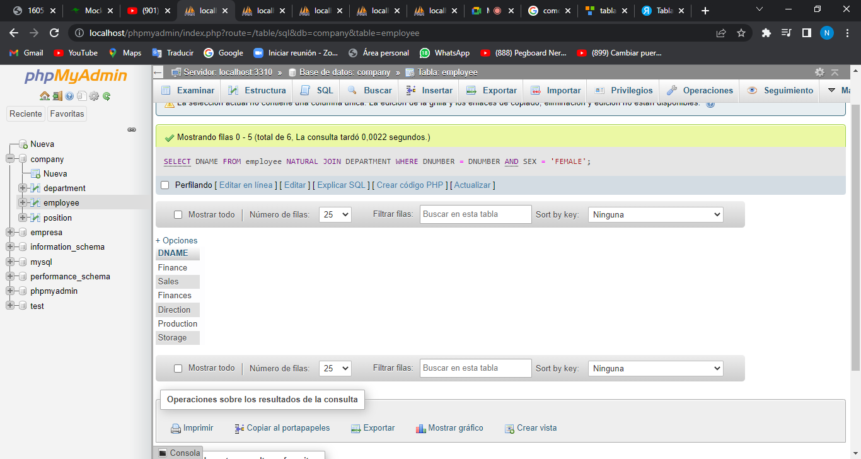

6. Obtener para cada empleado su nombre y apellido, el nombre del departamento donde trabaja y el nombre de su jefe.

NO HAY UN ATRIBUTO “NOMBRE DEL JEFE” POR TANTO NO SE PUEDE MOSTRAR

Π{FNAME,LNAME,DNAME}(σ{POSNUMBER=POSNUMBER ∧ DNUMBER=DNUMBER}(departamento ⋈ employee ⋈ posicion))

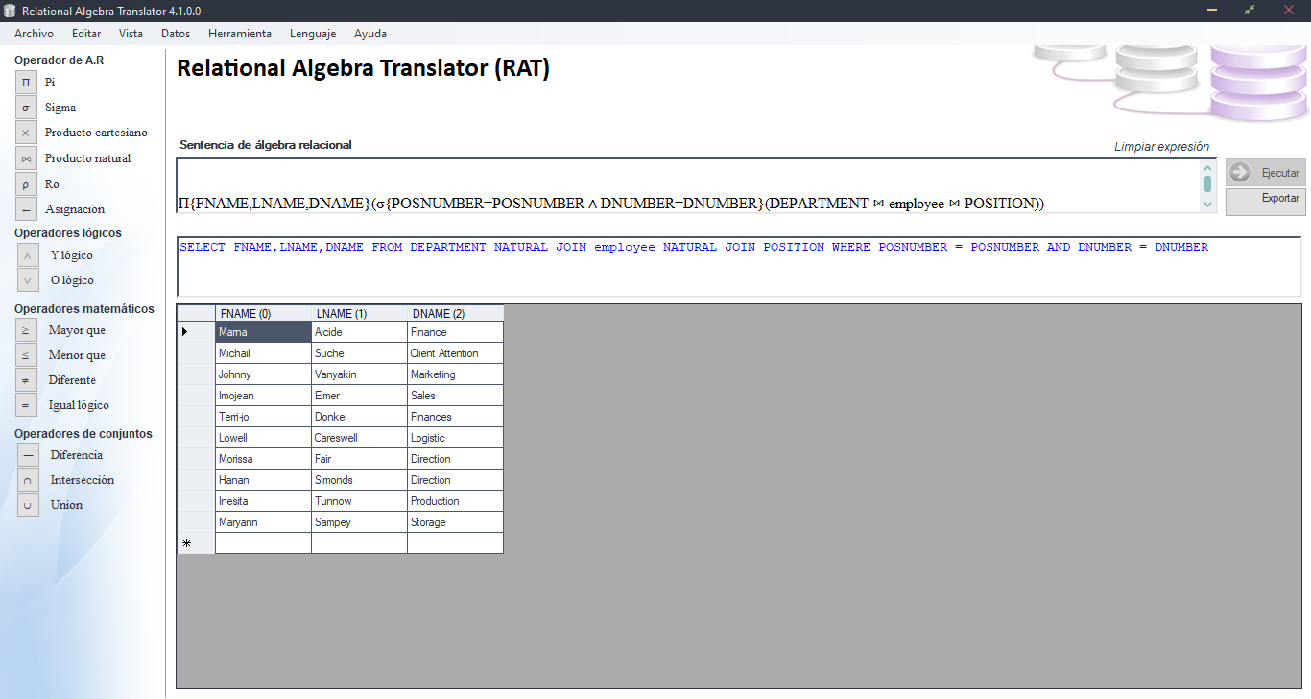

[SELECT](http://localhost/phpmyadmin/url.php?url=https://dev.mysql.com/doc/refman/8.0/en/select.html) FNAME,LNAME,DNAME FROM DEPARTMENT NATURAL JOIN employee NATURAL JOIN POSITION WHERE POSNUMBER = POSNUMBER [AND](http://localhost/phpmyadmin/url.php?url=https://dev.mysql.com/doc/refman/8.0/en/logical-operators.html%23operator_and) DNUMBER = DNUMBER;

